1. Το Ένταλμα Πληρωμής που θα κοπεί προκειμένου να επιστραφούν τα χρήματα, έχει περίπου ως εξής:

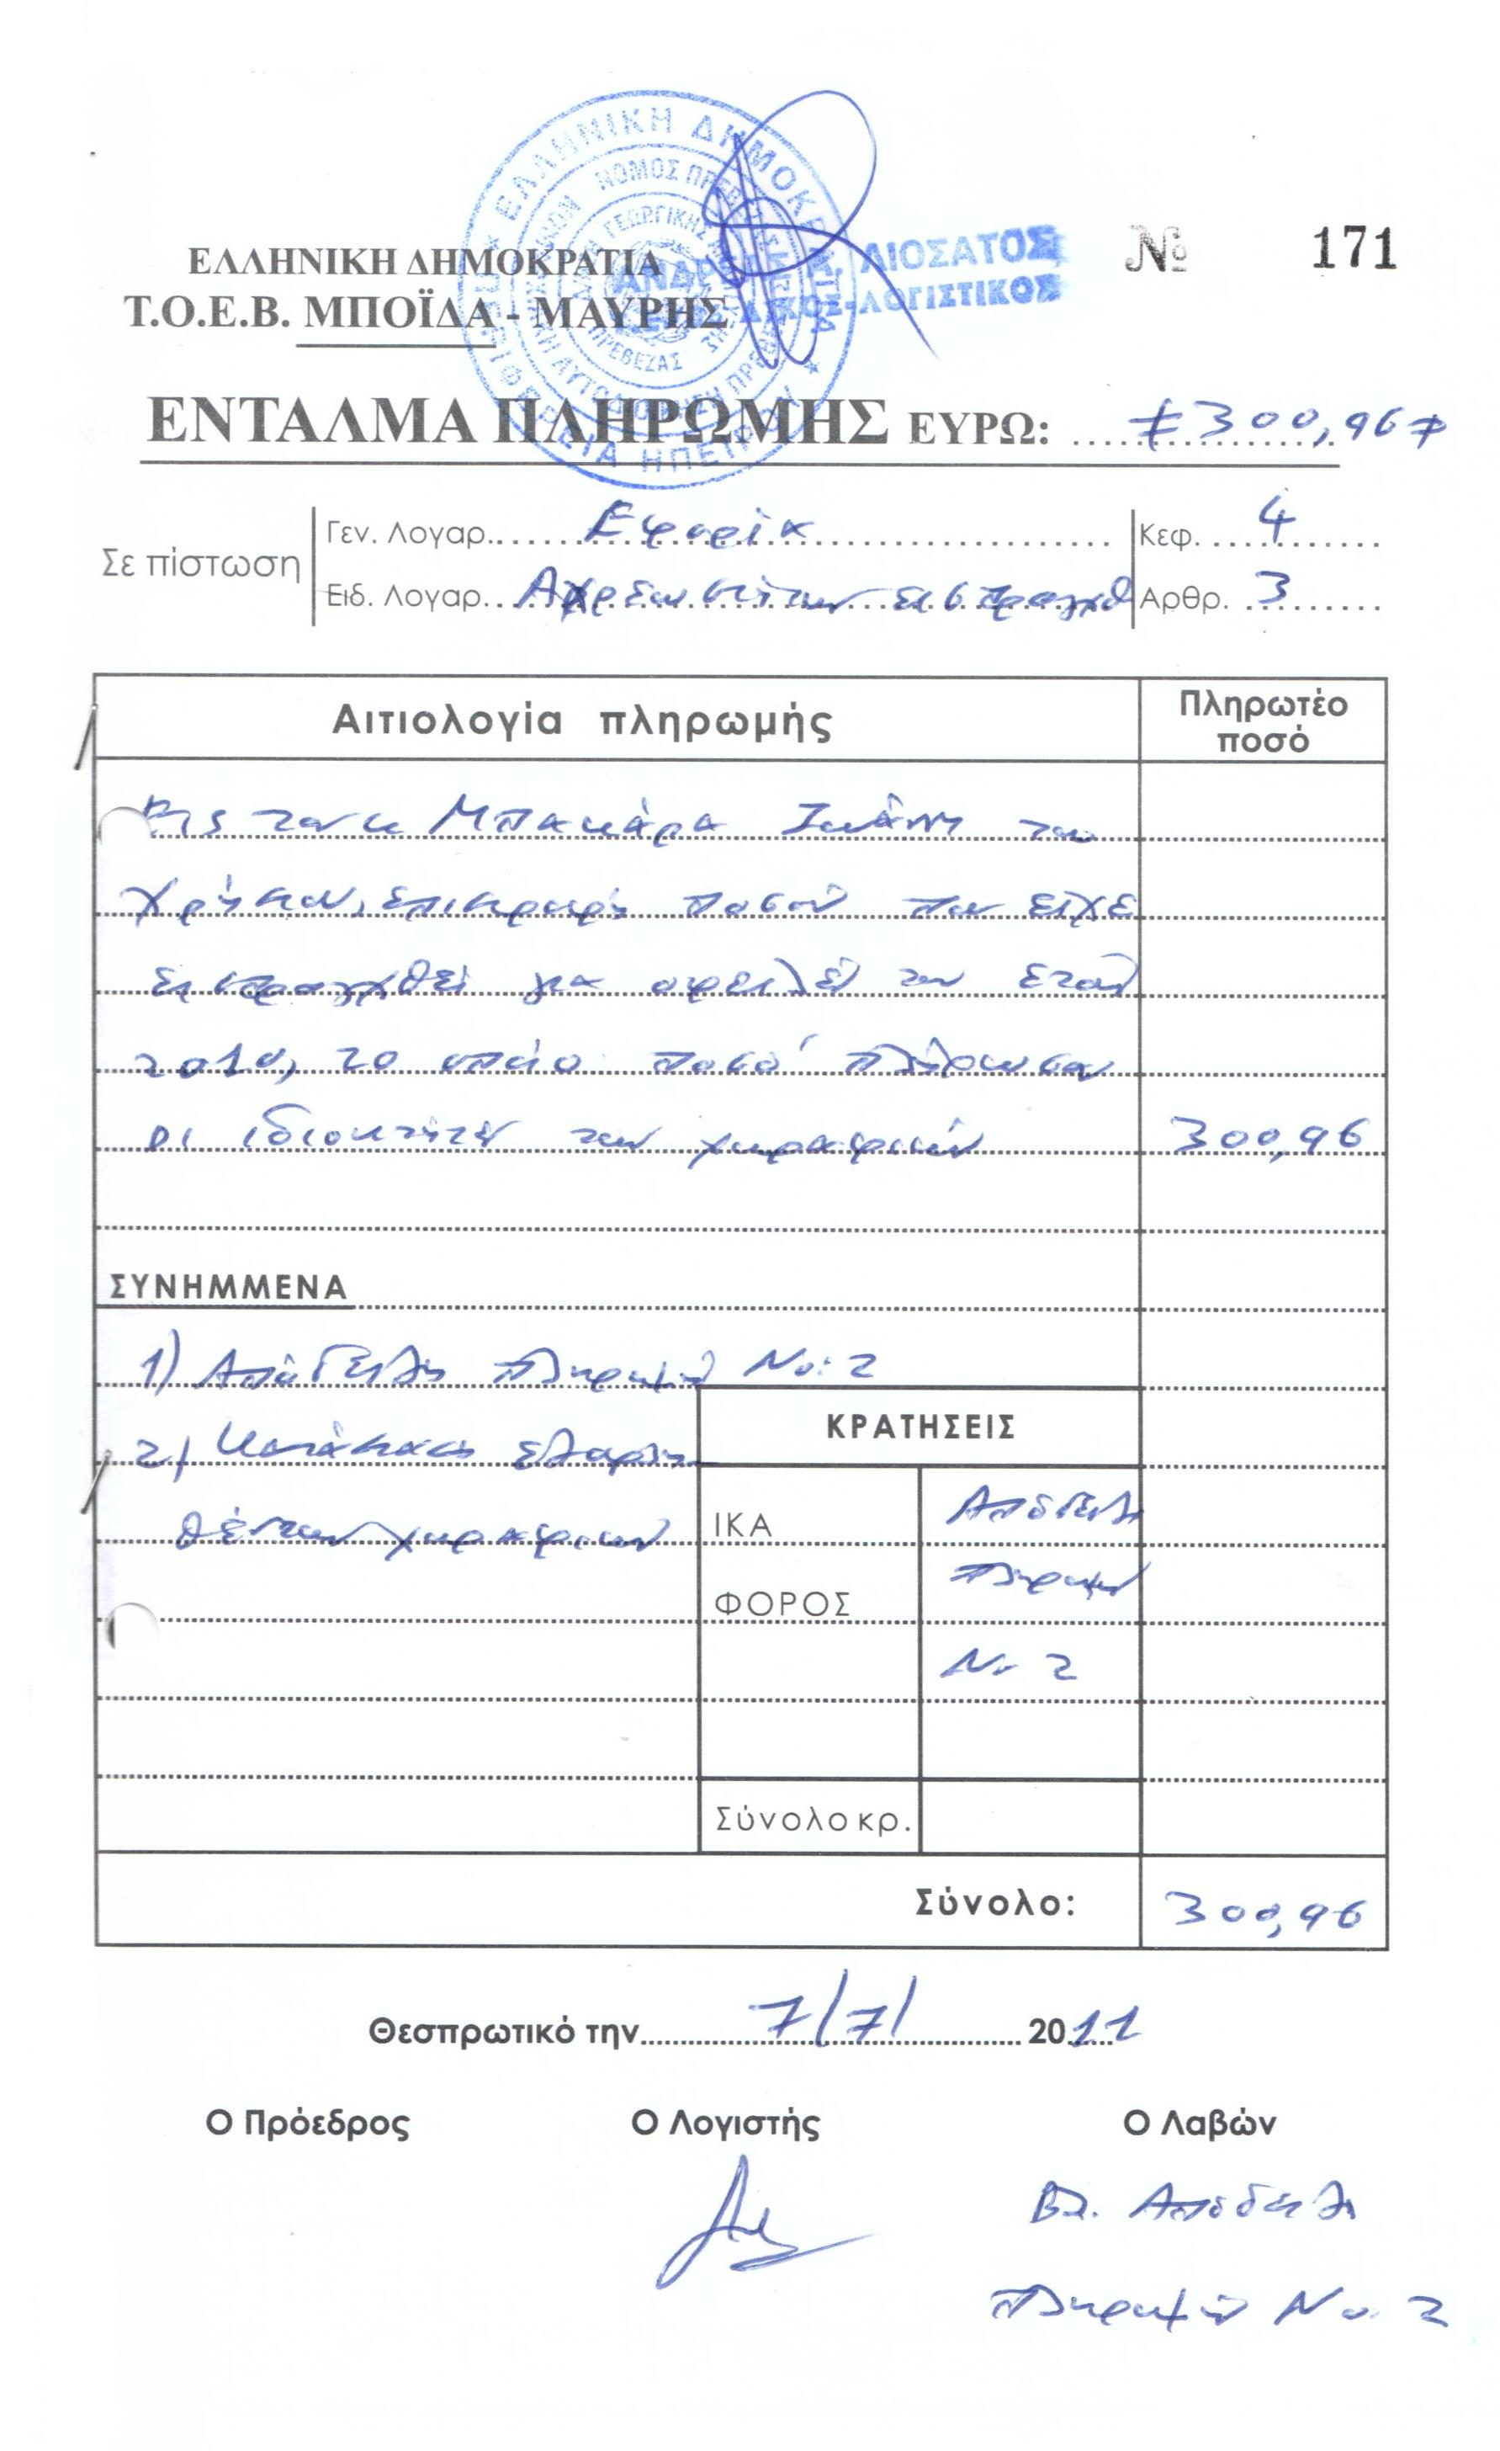

2. Η Απόδειξη Πληρωμής που θα κόψουμε, δικαιολογητικό πληρωμής από πλευράς ΟΕΒ, προς τον ενδιαφερόμενο, έχει περίπου ως εξής:

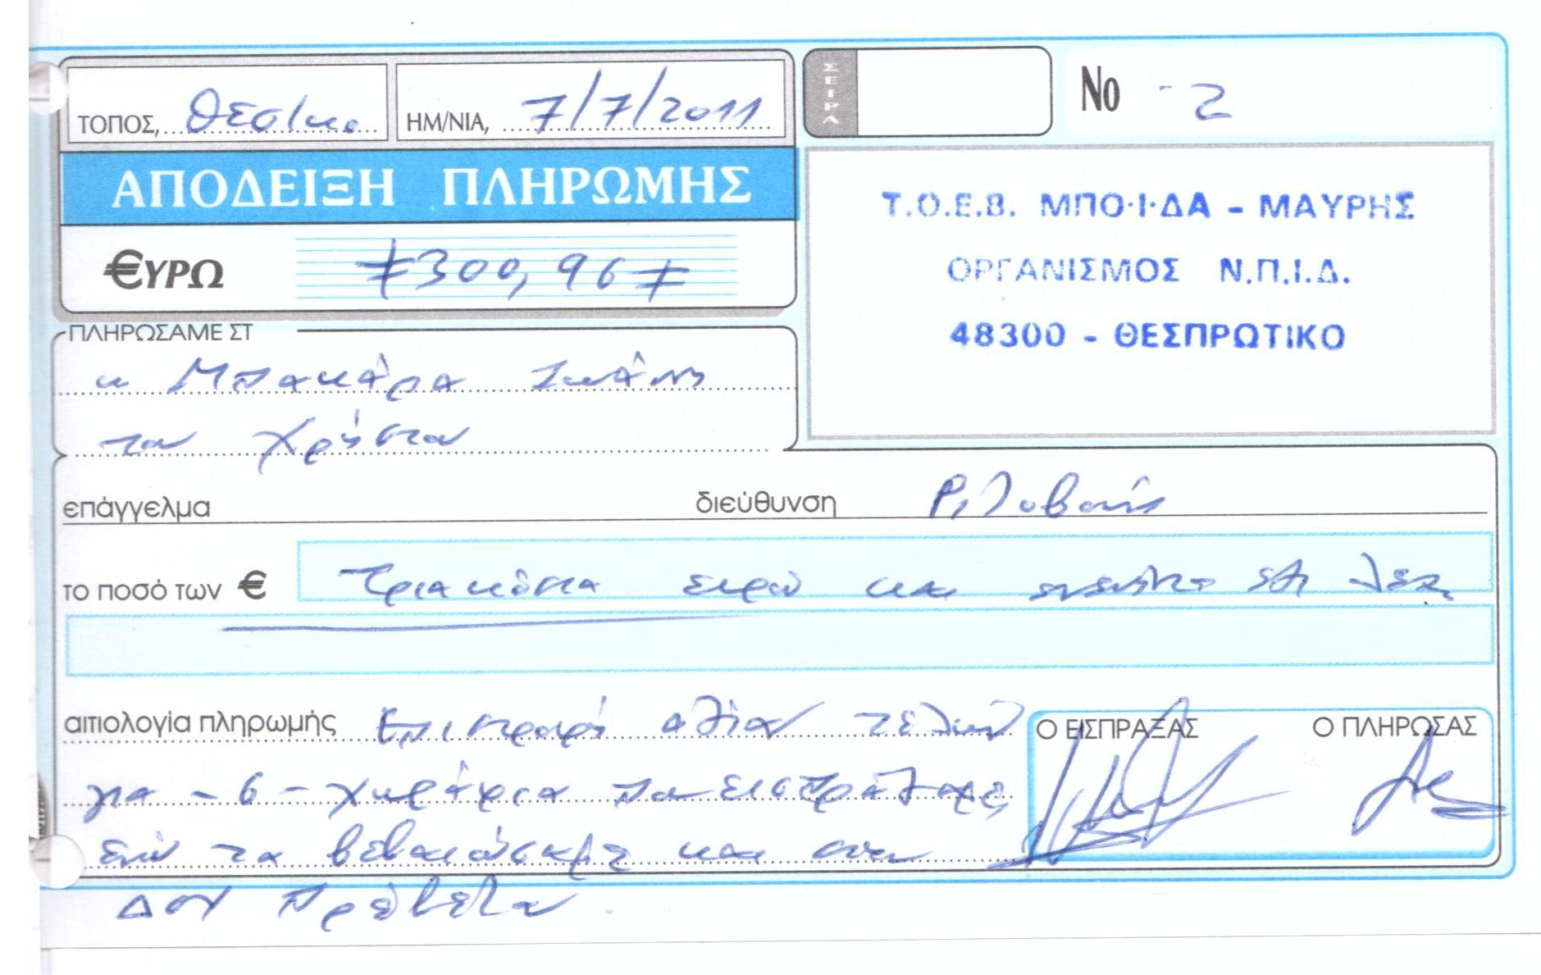

3. Συντάσσουμε μια αναλυτική κατάσταση με τα χωράφια, για τα οποία ο ενδιαφερόμενος πλήρωσε τέλη, αλλά τελικά δεν έπρεπε να πληρώσει (είτε γιατί δεν πότισε κ.λπ.).
Με βάση την κατάσταση αυτή υπολογίζονται και το ύψος των τελών-χρημάτων που πρέπει να επιστραφούν.

